DESPESA DE VIAGEM
MOV. > COMUNICAÇÃO INTERNA > MOV. DE COMUM. INTERNA
- INCLUIR
- ADIANTAMENTO DE VIAGEM
DATA: Pode colocar um dia antes ou na data que está empenhando.
RESPONSÁVEL: 4318 – CARLA PEIXOTO
UNIDADE; 02.01.05.01 – EDUCAÇÃO
FORNECEDOR: FUNCIONÁRIO
CÓD. PAGTO: 12 9 PAGTO À VISTA).
FINALIDADE/HISTÓRICO
REFERE-SE A LIBERAÇÃO DE DIÁRIA DE VIAGEM DA SERVIDORA ACIMA MENCIONADA, PARA CUSTEAR DESPESA COM VIAGEM ATÉ O MUNICÍPIO DE UBERABA/MG NO DIA 08/08/2025, PARA PARTICIPAR DO ENCONTRO REGIONAL DE CONSELHEIROS(AS) MUNICIPAIS DE EDUCAÇÃO A SER MINISTRADO PELA UNCME MINAS GERAIS, CONFORME PROSPECTO ANEXO E LEIS MUNICIPAIS AUTORIZATIVAS N°1.818/2018 E N°1.897/2019, A QUAL SE COMPROMETE A PRESTAR CONTAS POSTERIORMENTE.
ÍTEM
INCLUIR
1 – 170010019 (Diária Viagem Simples)
2 – 170010007 (Diária de Viagem)
OBS.: Olhar na tabela - valor conforme local (FAIXA II)
DOTAÇÃO
MOVIMENTAÇÃO > COMUNIC. INTERNA > APROVAÇÃO DE COMUNIC. INTERNA (Clicar no nome) > DOTAÇÃO
PROJETO: 2034
N° FICHA: 340
SUBELEMENTO: Diária de demais Servidores
FONTE DE RECURSO: 1500
CÓD. CO: 1001
OBJETO DESP.: 02
OK – SIM
CONTROLE INTERNO (daí vai ficar amarelo)
EMPENHAR > OK > SIM
IMPRIMIR (Empenho – Nota de Despesa e C.I.) JUNTAMENTE COM O REQUERIMENTO ANEXO II DEVIDAMENTE PREENCHIDO.

LEVAR NA CONTALIDADE JUNTAMENTE COM O REQUERIMENTO DE VIAGEM ASSINADO.

QUANDO É RESTITUIÇÃO.
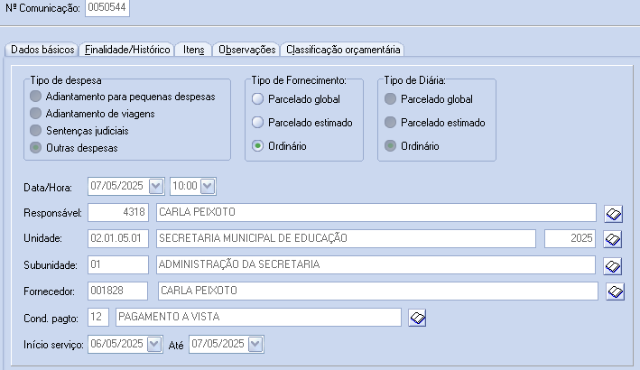
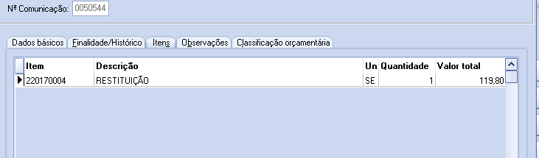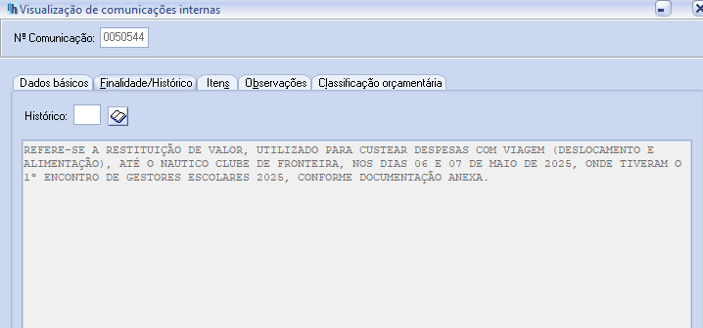
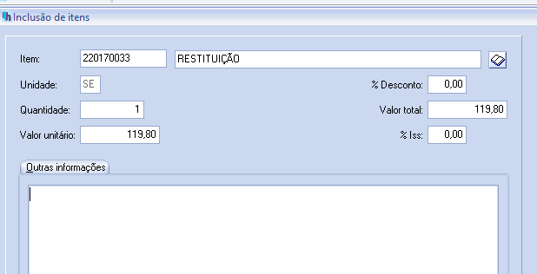
REFERE-SE A RESTITUIÇÃO DE VALOR, UTILIZADO PARA CUSTEAR DESPESAS COM ALIMENTAÇÃO, NO NÁUTICO CLUBE DE FRONTEIRA, NOS DIAS 06 E 07 DE MAIO DE 2025, ONDE FOI REALIZADO O 1° ENCONTRO DE GESTORES ESCOLARES 2025, CONFORME DOCUMENTAÇÃO ANEXA E AUTORIZATIVAS N° 1.818/2018 E N°1.897/2019

